Oddelek za kmetijsko svetovanje
Trnoveljska cesta 1
3000 Celje
GSM: 041 426 515
Tel. : 03 42 55 515
Faks: 03 42 55 530
E-pošta: tatjana.pevec@ce.kgzs.si
Celje, 07.02.2023

Podnebne spremembe in pridelava krmnega graha
Doma pridelana voluminozna krma je trajnostno najboljši način za pridelavo krme na živinorejskih kmetijah. Krmo s travinja pa lahko še izboljšamo s pridelavo metuljnic. Metuljnice so v časih spreminjanja podnebnih sprememb zelo zaželene rastline v kolobarju in so z beljakovinami bogata krma za živali. S krmnim grahom si razširimo kolobar, hkrati pa grah preko svojega koreninskega sistema v tla vnaša dušik. Zrnate stročnice, kamor spada krmni grah (grah, soja, bob,…), so zelo primerne za krmo in prehrano tako za prežvekovalce kot neprežvekovalce. Vsebujejo srednje do visoko količino surovih beljakov, so pa tudi energijsko bogata krma. Njihova energetska vrednost je posledica visoke vsebnosti škroba ali maščob in visoke prebavljivosti vlaknin.
Grah za kalitev potrebuje temperature od 1 do 4°C, prenese pa tudi nižje temperature, zato ga lahko sejemo že konec februarja in vse do začetek aprila, odvisno od vremenskih pogojev. Sejemo ga čim hitreje spomladi, da izkoristi pomladansko vlago. Dobro uspeva na srednje lahkih do srednje težkih dobro odcednih tleh z vrednostjo pH 6,5 do 7,2, ne mara pa stoječe vode. Površina za setev ne sme biti zapleveljena in po možnosti pripravljena že v jesenskem času. Tla pred setvijo plitvo obdelamo s predsetvenikom.
Gnojenje s hlevskim gnojem ali s prevelikimi količinami dušika NI potrebno, saj neugodno vpliva na rast in razvoj nitrifikacijskih bakterij na njegovih koreninah. Priporočamo pa osnovno gnojenje s fosforjem (70-80 kg/ha) in kalijem (100-160 kg/ha), če imamo dobro (C) založena tla. Ob setvi lahko dodamo tudi 40 kg čistega dušika/ha, da grah hitreje vznikne. Če sejemo inokulirano seme gnojenje z dušikom ni potrebno.
Sejemo od 180-260 kg/ha oziroma 80 – 100 semen/m². Količina je odvisna od absolutne mase semena (preberi navodila semenarske hiše). Sejemo ga z žitno sejalnico na razdaljo 12,5 – 25 cm in na globino 4-5 cm. Vrednost semena je zelo različna, in je približno od 230 – 500 eur/ha. Površino lahko povaljamo, saj rastline hitreje in enakomerneje vzniknejo. V kolobarju se lahko na isto njivo vrne po 4-5 letih.
V prodaji so sorte krmnih grahov vitičarjev, ki ne potrebujejo opore (Astronaute, Tiberius, Karacter, Eso, Kenzzo, Tip, Uran jari, Gold Jari, Lessna…….).

Žetev graha, ki poteka v začetku julija (odvisno os vremena), je zelo zahtevna. Žetev graha za zrnje opravimo z žitnim kombajnom, ki ga priredimo. Žanjemo pozno zvečer ali zgodaj zjutraj, da je osip čim manjši. Pridelek graha za zrnje je cca 2,5-4 t/ha pri 14 % vlagi.
Stroki neenakomerno dozorevajo, zato se veliko semena izgubi. Da izpadlo seme ne izgubimo, priporočamo površino po žetvi plitvo obdelati in dosejati 20-30 kg mnogocvetne ljuljke na ha. Po setvi je obvezno valjanje, da bo vznik bolj enakomeren, da bo površina kompaktna in ravna in se kolesnice v jesenskem času, ko bomo silirali, ne bodo poznale. V jeseni bomo pokosili, pridelek uporabili za zeleno krmo ali siliranje mešanico graha in mnogocvetne ljuljke. V zimo pustimo mnogocvetno ljuljko, ki jo spomladi lahko še enkrat kosimo, zatem pa sejemo glavni posevek npr. koruzo.

Zanimivost:
Krmni grah je nekoliko drobnejši od vrtnega, ima manj zrnja, stroki so malce manjši, je malo bolj sladek in ga lahko uporabljamo tudi v kulinariki za prehrano ljudi.

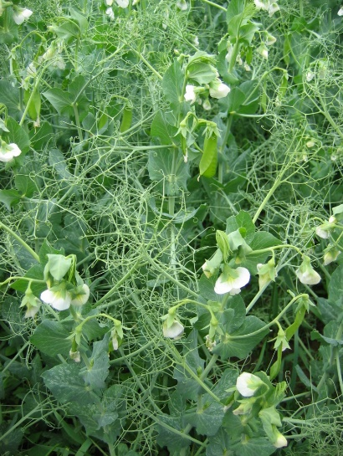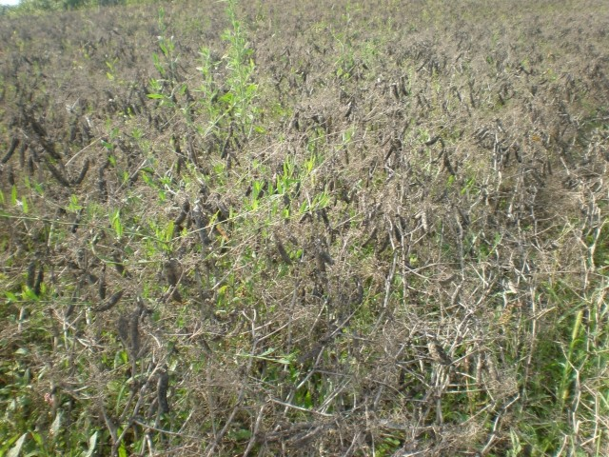
Sliki 1 in 2: grah v cvetenju – za siliranje in zrel grah za žetev

Pripravila:
mag. Tatjana PEVEC,
svetovalec specialist II
(za travništvo, pašništvo, pridelovanje krme,
ekološko pridelavo in varstvo narave)

